管理体系审核记录表
过程与活动、  抽样计划 | 涉及条款 | 受审核部门：办公室（含财务） 主管领导：左秀平 陪同人员：赵丽 | 判定
过程与活动、  抽样计划 | 涉及条款 | 审核员：姜海军 审核时间：2021.8.9 | 判定
过程与活动、  抽样计划 | 涉及条款 | 审核条款：EMS:6.1.2环境因素的辨识与评价、6.1.3合规义务、6.1.4措施的策划、8.1运行策划和控制、9.1监视、测量、分析和评价（9.1.1总则、9.1.2合规性评价）、8.2应急准备和响应,  OHSMS: 5.3组织的岗位、职责和权限、6.2.1职业健康安全目标、6.2.2实现职业健康安全目标措施的策划7.2能力、7.3意识、9.2 内部审核、10.2不符合/事件和纠正措施，  OHSMS:6.1.2危险源的辨识与评价、6.1.3合规义务、6.1.4措施的策划、8.1运行策划和控制、9.1监视、测量、分析和评价（9.1.1总则、9.1.2合规性评价）、8.2应急准备和响应, | 判定
组织的岗位职责和权限 | O5.3 | 该部门主要负责公司管理 体系文件、资料、记录及外来文件的归档管理；制定公司人力发展规划，确保公司人力资源；制定公司员工有关培训计划并落实；公司人员业绩考评工作；进行运行控制检查；管理体系和标准的宣贯工作；收集、分发和宣贯国家有关的法律、法规；组织、实施公司内、外质量、环境、职业健康安全体系审核，纠正并控制管理体系实施过程中的不合格项，参与管理评审；及时与环保主管部门交流，跟踪项目相关的最新环保要求；本部门的环境因素、危险源的识别评价和控制。  与办公室负责人沟通，描述的职责和权限与一体化管理体系的职能分配表基本一致。
目标及其实现的策划总要求 | O6.2 | 本部门分解管理目标有：  1.文件收发的准确率达到100%  2.培训一次考核合格率≥90%  3.固体废弃物100%分类处理  4.火灾事故发生率0  5.不发生重大安全事故，轻伤事故不超过2起/年  目标均可量化可测量，经考核办公室管理目标均已完成。考核人： 赵怀杰日期：2021.6.28日。
能力 | O7.2 | 公司对各岗位能力规定的要求包括了专业技能、岗位资格、能力、工作经验等。提供《主要任职岗位要求》主要对公司各部门负责人及员工能力要求分别从年龄、教育程度、经验、经历、技能要求等方面进行了规定，定期进行评价，根据结果采取措施，通常是培训。  查2021年培训计划，内容包括管理体系标准、环境因素/危险源识别、评价与控制、内审员培训、安全及火灾应急培训等。  抽查《培训记录》：  1、2021年5月6-7日管理体系手册、程序文件培训。培训老师： 赵怀杰 ，参加人员：各部门人员等。通过问答对理解情况进行考核，考核结果：全部通过，验证人： 赵怀杰 。记录人：赵志岐  2、2021年6月20日对安全操作规程进行培训，参加人：各生产技术部门负责人及主要操作员工等，培训老师： 赵怀杰 。通过问答对理解情况进行考核，考核结果：全部通过，验证人： 赵怀杰 。记录人：赵志岐。  3、2020年5月11日进行了不可接受风险的控制培训，培训老师： 赵怀杰 。参加人：所有管理人员。通过问答对理解情况进行考核，考核结果：全部通过，验证人： 赵怀杰 。  特殊工种：有电焊工资质证书，在有效期内。  姓名孙彦前，证书号T132929197303260219，有效期至2025.9.10日。
意识 | O7.3 | 通过学习、宣传等方法使在组织控制范围内的相关工作人员知道质量、环境、职业健康安全方针；相关的质量、环境、职业健康安全目标；员工对质量、环境、职业健康安全管理体系有效性的贡献，包括改进质量环境绩效的益处；不符合质量环境和职业健康安全管理体系要求的后果。  询问办公室张炳茹知道公司方针，知道所在的工作岗位的质量、环境、职业健康安全目标，也了解自己的工作好坏会影响组织资质量、环境、职业健康安全管理体系的有效运行。
环境因素识别、危险源辨识、风险评价和控制措施的确定 | EO6.1.2 | 公司编制了《环境因素的识别、评价控制程序》、《危险源辨识、风险评价和控制措施确定控制程序》。办公室作为公司环境和职业健康安全管理体系的主控部门，主要负责识别评价相关的环境因素和危险源，。  根据各部门识别及各生产、办公、供应、销售、质检、仓库过程环节识别，最后由办公室统一汇总。  查到《环境因素识别评价表》，识别考虑了正常、异常、紧急，过去、现在、未来三种时态，考虑了供方、客户等可施加影响的环境因素，能考虑到产品生命周期观点，如产品生产流程设计活动、生产活动、检验活动、运输活动的环境因素，公司业务和环境无变化，环境因素没有重新识别。  识别情况如下：  抽 1）水：  公司无生产废水产生，生活污水经化粪池处理后集中收集后用于厂区泼洒抑尘，不外排；  2）噪声：  设备运行的噪声排放等；  3）气：  推制、压制、打磨抛丸、焊接过程废气的排放、汽车尾气排放等；  4）废渣：  生活垃圾弃置、生产过程中产生的边角料及不合格产品的排放、设备维修废件弃置、设备维保含油废抹布废弃、推制工序氧化皮、布袋除尘器除尘灰、办公碳粉盒废弃等；  5）（紧急、意外、异常）情况：  潜在火灾发生等。  以上环境因素的识别按照过去、现在和将来三种时态，正常、异常和紧急三种状态进行了识别；并按照多因子评价法对环境因素进行了评价。  提供了《重要环境因素清单》，  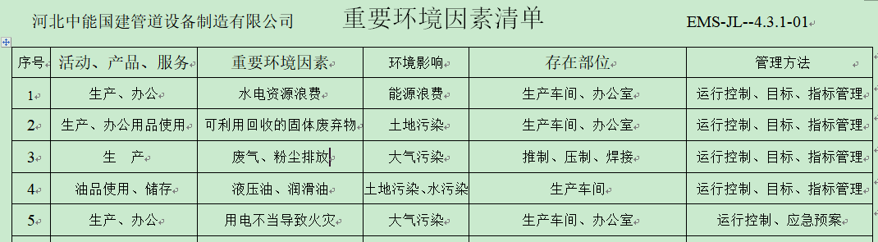  涉及本部门的环境因素有办公活动中生活垃圾排放、水电消耗、废墨盒等废品排放、火灾事故发生等，无变化。  办公室的重要环境因素为日常办公过程中水电能源的消耗、固废的排放、火灾事故的发生等。  控制措施主要有：固废分类存放、办公危废交耗材供应单位、定期监测、日常培训、消防配备消防器材等措施。  查《危险源评价表》，识别办公活动、采购销售过程、检验过程、生产过程中的危险源。办公室的危险源主要是：无漏电保护装置触电，地面积水控制人身伤害，烟头乱扔火灾，电线电器老化火灾，酒后开车人身伤害和财产损失等。  查到《不可接受风险清单》，  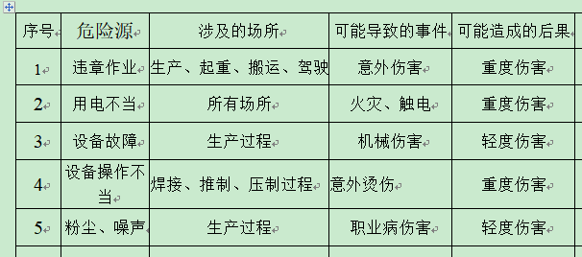  涉及办公室的重大危险源主要是火灾和触电等。  危险源控制执行管理方案、配备消防器材、个体防护、日常检查、日常培训教育等运行控制措施等。
应对风险和机遇措施的策划 | EO6.1.4 | 公司根据环境因素和危险源的风险辨识结果，分别制定出《重要环境因素清单》、《不可接受风险清单》，通过具体的措施进行有效控制：目标、管理方案、管理制度运行控制、应急预案、检查、培训。  制定了《合规性评价程序》、《监视、测量、分析和评价控制程序》，每年对公司适用的合规义务进行识别更新并定期评价、检查。  经组织评价，组织策划的措施基本能够满足风险和机遇应对需要，能够与识别的风险和机遇对产品符合性的潜在影响相适应，基本满足标准要求。
运行控制  财务支出 | EO8.1 | 公司策划了如下要求对环境、安全体系运行进行控制，具体如下：  提供了环评报告，环评批复、环评验收报告，经查验公司已经过环评验收，见附件。  2020年5月份办理了固定污染源排污登记，见附件。  1、公司编制了管理规定和程序文件，规定了生产、销售过程安全、环境管理的要求。  2、企业无工业废水产生，主要是厂区生活废水，生活废水经化粪池处理后收集由于厂区泼洒抑尘。  3、由办公室负责全公司的消防器材的管理，生活区、办公区均配置了灭火器等消防装置，均在有效期内。现场各类物资均分类存放，有垃圾桶，统一收集有关固废。  4、工伤保险：公司职工均参加了养老保险、工伤保险，查见了2021年6月份的缴费证明。  5、查2021年度用于环保和职业健康安全的资金投入约20万元，主要是绿化、培训教育、劳保用品、体检、社保等。  6、对职业危害岗位人员进行了健康体检。  7、查到环境监测报告，废气和噪声能达标排放，见附件环评验收报告。  现场巡视办公区、厂区：  企业位于厂区位于河北省沧州市孟村回族自治县东河工业区，企业属于一般机械加工行业，企业四邻是其他企业，无敏感区域。  厂区面积较大，有办公楼一处，厂区有围墙与外隔离，有停车位，道路保持畅通。  办公区卫生保持较好，管理较好，无废水乱排现象。无浪费水电现象。  办公区域均有固废分类垃圾蒌，未发现乱存放废纸、废电池、硒鼓等情况。  查看各办公区域电脑，空调等办公设施齐全，用电规范，无临时线使用。  询问办公车辆均经过年审，司机驾驶证在有效期内。  办公区域、配置了消防器材、粉灭火器，查看指针在绿区，有效。  厂区有配电室一个，门口有灭火器，均有效。但是门口有少量杂物，现场批评指正，已清理。  部门运行控制基本符合规定要求。
应急准备和响应 | EO8.2 | 编制了《应急准备和响应管理程序》，确定的紧急情况有：火灾、触电、人身伤害等。提供了应急预案，其中包括目的、适用范围、职责、应急处理细则、演习、必备资料等，相关内容基本充分。  应急设施配置：在院内、办公场所内、车间内、仓库内均配备了灭火器、消防栓等消防设施。  查2021.5.21日的《火灾应急预案演练记录》，演练地点：公司院内；参加人员各岗位人员；记录演练过程、急救措施等内容。演练后对应急预案进行了评审，此次演练基本完成了任务，提高了公司全体员工的应急反应能力。评审人员赵志岐、赵怀杰等。  查到应急准备和响应《管理过程检查记录表》，检查内容：当紧急情况发生时，有关信息如何上报，本部门的应急应变小组成员是否培训和演练，自救与互救能力，灭火器使用，防护用具的使用，应急响应程序是否清楚等，抽查2021.6.2日赵怀杰、张金刚、赵志岐、张炳茹、耿官强对办公室、生产区，仓库进行了检查，符合要求。  自体系运行以来尚未发生紧急情况，现场查验了上次远程审核时提供的资料，真实有效。
绩效测量和监视 | EO9.1.1 | 管理体系目标考核每半年一次，抽查到2021.6.28日的目标考核记录，办公室负责考核，公司和分解的各部门管理目标均已完成。  2021.5.27日对管理方案完成情况进行了检查，能完成，检查人  查到环境管理运行《管理过程检查记录表》，2021.7.3日赵怀杰、张金刚、赵志岐、张炳茹对办公室、生产部、供销部、质检部检查，内容涉及是否制定了《环境管理运行控制程序》并对其定期检查和考核。是否识别评价了本部门的重要环境因素、其重要环境因素是。是否识别评价更新了适用的法律法规。对分管的环境因素控制项目，是制定了运行管理规定。本部门分解的环境目标指标，采取什么措施进行控制。水资源是否有跑、冒、滴、漏现象。电能资源使用有无不合理浪费情况。办公用品是否做到合理使用，有无浪费。对噪声是否进行了管理控制。固废有无乱丢现象，对其是否进行统一分类，回收处理。所辖区域是否干净、整洁，有无污水、废弃物等。是否制定应急预案，对程序制定信息汇总，物资准备，响应实施，督促检查准备是否充分。检查结果均正常。  查到职业健康安全管理运行《管理过程检查记录表》，2021.5.27日，赵怀杰、张金刚、赵志岐、张炳茹、耿官强等对办公室、生产部、供销部、质检部检查，内容涉及是否制定了《职业健康安全管理运行控制程序》并对其定期检查和考核，是否识别评价了本部门的重要危险源，对分管的危险源控制项目，是制定了运行管理规定或作业指导书，本部门分解的目标指标，采取什么措施进行控制，灭火器配备不足或故障，无漏电保护装置，电线电器老化等。检查结果均正常。  未有上级主管部门的监督检查。  查到环评验收监测报告，河北正威检测技术服务有限公司于2018年11月1日至2日进行了竣工验收检测，并于11月16日出具了检测报告，废气和噪声监测合格。  查到2020.9.28日刘亚梦、赵怀杰、赵卫德等职业健康关键岗位工作人员健康体检报告，未发现职业病及禁忌症，见附件。  公司经营能遵守相关的法律法规，没有违反环境、职业健康安全法律法规现象，近期没有发生环境与职业健康安全的事故。
合规义务、法律法规和其他要求 | EO6.1.3 | 编制了《法律法规和其它要求获取、识别控制程序》，对法律法规的识别更新和应用进行规定。办公室为主控部门。  部门人员介绍：主要通过网络、报纸杂志电视等新闻媒体、购买、上级下发等多种形式收集本公司适用的法律法规。  提供了“法律法规清单”：如《中华人民共和国环境保护法》、《中华人民共和国环境影响评价法》、《中华人民共和国水污染防治法》、《中华人民共和国固体废物污染环境防治法》、《工伤保险条例》、《中华人民共和国职业病防治法》、《河北省大气污染防治条例》、《河北省消防安全责任制实施办法》、沧州市人民政府关于印发《沧州市重点县（市）和重点企业节能减排目标考核方案》的通知等。  查看企业提供的法律法规清单，发现中华人民共和国固体废物污染环境防治法、中华人民共和国职业病防治法不是最新版本，未识别新冠肺炎疫情防控相关的法律法规，不符合规定要求，开具了不符合报告。  公司法律、法规及其它要求大部分为电子版本。各部门如有需要到行政部查阅。公司通过培训、会议等方式向有关员工传达法律、法规及其它要求的相关要求。 | N
合规性评价 | EO9.1.2 | 编制了《合规性评价程序》，其中规定了对本公司法规及其他要求的合规性评价的要求。  提供了2021.3.27日的“合规性评价”记录，赵怀杰、张金刚、赵志岐、张炳茹对收集的法规进行了评价，抽3个法规评价情况如下：  抽“中华人民共和国环境影响评价法”，对应的环境因素：本公司所有识别的环境因素；适用条款：第三章/环境保护；适用部门：办公室；评价结果：符合要求。  再抽《中华人民共和国职业病防治法》、《中华人民共和国固体废物污染环境防治法》、《机关、团体、企事业单位消防安全管理规定》的评价“合规性评价”记录，记录内容基本同上，未见不符合要求。  部门已对有关法规及其他要求进行识别、评价，满足要求。
内部审核 | O：9.2 | 公司制定《内部审核控制程序》，对内部审核方案策划规定：内审每年进行一次，按部门/过程审核。  管代介绍内审的安排和做法，与程序文件“内部审核控制程序”相符。  查最近一次内审记录：2021.3.22-23日进行，组长赵怀杰，内审员:张振、张炳茹、赵志岐，经过培训，并经总经理任命。  查内审计划，涉及了所有部门及相关过程。计划编制合理，无漏条款现象。  抽办公室、质检部、生产技术部记录符合计划安排。审核内容基本符合规定。  本次审核活动共提出1个不符合项，涉及条款EO:6.1.3条款；查不符合项报告。不符合项报告事实描述清楚，原因分析到位，纠正措施及其验证合理。不符合项2021.3.25日经内审员验证已关闭。  查内审报告：对体系文件和对体系的运作的符合性和有效性进行了评价，结论为：本公司QEO管理体系基本符合ISO 9001：2015、ISO14001:2015、ISO45001：2018的要求，方针是适宜的，符合标准要求和法律法规要求，公司质量、环境、职业健康安全管理体系得到了有效实施，运行是有效的。  提供了内审员培训记录，审核员没有审核自己部门工作，具有独立性。  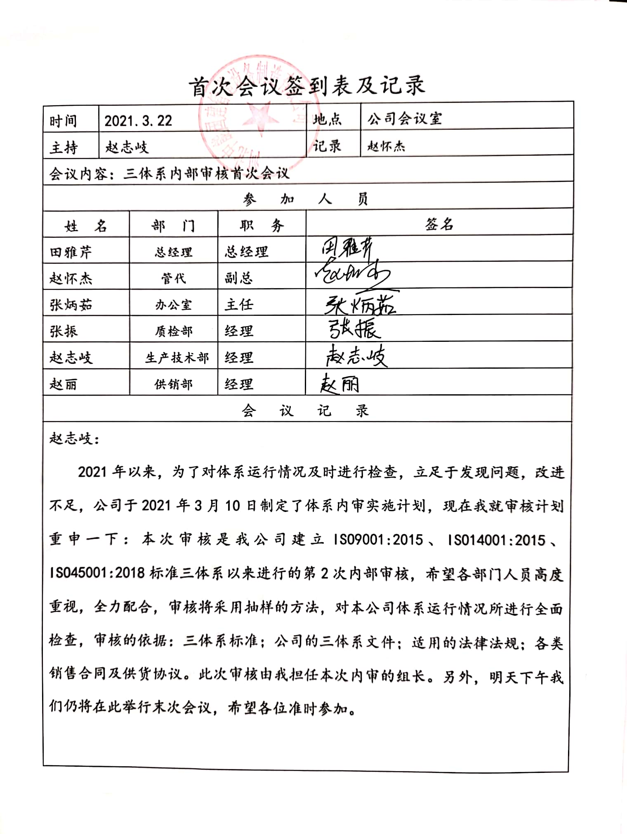  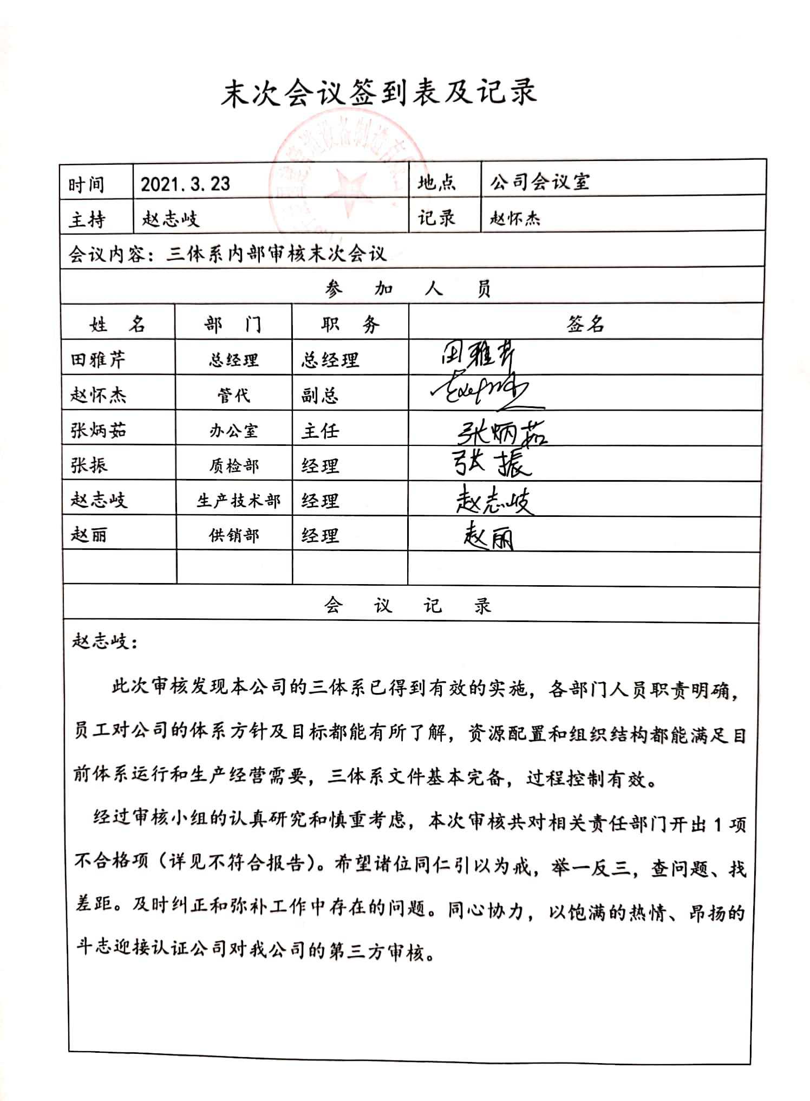
不合格和纠正措施 | O：10.2 | 保持实施《事故、事件、不符合、纠正和预防措施控制程序》，对纠正预防措施识别、评审、验证，事故事件报告、调查、处理等作了规定，其内容符合组织实际及标准要求。  查纠正措施实施情况：  对内审中提出不合格项进行了原因分析,并制定、实施了纠正措施，并由内审员对所采取的纠正措施进行了验证，纠正措施有效，管理评审中发现的薄弱环节，分析了原因，采取了纠正措施。  体系运行以来公司按照体系的要求，通过运行控制、加强培训，以及开展管理评审活动等方式采取预防措施，防止不符合/不合格的发生，不符合得到了有效控制，人员质量、环保、安全意识有了明显提高，没有发现潜在的不符合，没有发生重大质量事故和投诉处罚，没有发生环境、职业健康安全事件和投诉处罚。  企业纠正和预防措施的管理符合标准规定要求。

说明：不符合标注N

